AFRIKAANS
EERSTE ADDISIONELE TAAL
GRAAD 12
TAAK 4: TOETS
TOTAAL: 40 TYD: 1 UUR
DATUM: ______________________
HIERDIE VRAESTEL BESTAAN UIT 7 BLADSYE

INSTRUKSIES EN INLIGTING

1.  2.  3.  4.  5.  6.  7.  8.  9. | Hierdie vraestel bestaan uit DRIE afdelings:  AFDELING A: LEESBEGRIP (VRAAG 1) (15)  AFDELING B: OPSOMMING (VRAAG 2) (10)  AFDELING C: TAAL (VRAAG 3, 4 en 5) (15)  Lees ALLE instruksies baie goed.  Beantwoord AL die vrae.  Begin elke afdeling op ŉ NUWE bladsy.  Trek ŉ streep na elke afdeling.  Nommer die antwoorde korrek volgens die nommeringstelsel wat in hierdie vraestel gebruik is.  Laat ŉ reël oop na ELKE antwoord.  Skenk veral baie aandag aan spelling en sinskonstruksie.  Skryf netjies en leesbaar met ’n blou pen.

AFDELING A: LEESBEGRIP
VRAAG 1
TEKS A: ARTIKEL
Lees die onderstaande artikel en beantwoord die vrae.
NET ONS EN DIE WYE SEE
Riaan en Vasti is die eerste mense wat van Afrika na Noord-Amerika kon roei.

- Vir die avontuurlustige Suid-Afrikaanse paartjie, Riaan Manser en Vasti Geldenhuys, was dit die grootste denkbare toets van hul verhouding van 14 jaar om saam van Afrika na Amerika te roei, 'n afstand van sowat 10 000 km. Die prestasie maak hulle die eerste mense wat sonder bystand van Afrika na Noord-Amerika kon roei en Vasti die eerste vrou van Afrika wat oor 'n oseaan geroei het.

- Om te dink dit het alles begin met Vasti se droom om New York te besoek. Riaan het, eie aan sy avontuurlustige aard, gesê: "Reg so, op een voorwaarde: Ons roei soontoe."

- Hulle reis, wat hulle Take me to New York noem, het op 30 Desember in die Marokkaanse kusstad, Agadin, begin. Hulle het eers tot by die Kanariese eilande geroei en daarvandaan 74 dae oor die wye oseaan aangepak tot by die eiland, San Salvador, in die Bahamas. Van die Bahamas het hulle tot by Miami geroei.

- Van Miami af het hulle 'n paar terugslae beleef. Die seewaterontsoutingsmasjien het gebreek, asook die meganisme wat die roer aan die agterkant van die boot beheer. Dit het baie meer stres veroorsaak omdat hulle toe heeltyd op die GPS moes kyk om seker te maak of hulle in die regte rigting roei.

- Hulle het geen benul gehad hoeveel pyn en Iyding op hulie sou wag nie. Maar hulle het ook nie kon dink hoeveel nader dit hulle aan die natuur sou bring nie. Net hulle twee, in 'n seeroeiboot genaamd Spirit of Madiba.

- Dit het 'n rukkie geduur voor hulle hul roeitegniek kon bemeester, maar kort voor lank het hulle presies geweet hoe om seker te maak die groot golwe breek nie bo-oor hulle nie. Hoe langer hulle geroei het, hoe meer het die pyn geword.

- "Ek het nie besef hoe erg dit gaan wees nie," sê Vasti. "Ons werk in uur lange skofte en elke uur moet jy jouself motiveer en sê: Kom ons doen dit weer. Liggaamlik en emosioneel werk dit alles in op jou, en daar is net geen einde nie."

- Hulle praat met ontsag van die oomblikke toe hulle in lewensgevaar was. Sowat 1 852 km van Marokko af het 'n reusebrander hulle die oggend nege-uur opgelig en die boot omgedop. "Ons het dit glad nie verwag nie," sê Riaan.

- Vasti se voete het in die voetgate vasgesit; dus het sy in die omgedopte vaartuig bly sit. Die boot is so ontwerp dat dit outomaties omdop met die regte kant na bo solank al die kajuitdeure toegehou word.

- Maar sy was die bangste die dag toe Riaan van die boot af wegdryf. Hy het bedags gereeld langs die boot geswem. Die dag was hulle meer as 4 000 km van die land af.

- "Ek het gevra Vasti moet die kamera aangee," vertel Riaan. "Ek wou die boot se naam afneem. Vasti het heeltyd vir my gesê: "Moenie wegdryf nie. Moenie wegdryf nie," maar ek was net so bietjie te ver weg.

- "Ek het so hard probeer terugswem. Die derde keer toe ek die tou aan die kant van die boot mis gryp, het ek begin water sluk en die branders het oor my kop gebreek. Ek het geweet: Hier kan ek verdrink."

- Die visstok was sy redding. Hy het met sy linkerhand daaarna gegryp en raak gegryp. Vasti het Riaan bietjies-bietjies inkatrol, soos 'n groot vis.

- Maar dis nie alles opwinding nie. "Die dae ter see is lank en stil", sê Riaan. "Jy kan net soveel keer fantaseer oor wat jy gaan doen wanneer jy aan land kom; wat jy gaan eet. Mense sal nooit verstaan hoe dit voel om so verveeld te wees nie. Jy kan niks doen nie; net roei."

- Hulle het die takies op die boot verdeel. Vasti was verantwoordelik vir kos maak en klere was; Riaan het genavigeer en alles in stand gehou.

- Hulle het meestal gedroogde kos geeet, maar het ook tamaai visse gevang. Vasti se eerste vis was 'n tuna van 10 kg.

- Vasti moes baie van haar vroulike luukshede tuis los, maar haar haaropknapper moes om die dood toe saam. Tog het sy al op die tweede dag terdeë besef hare was gaan nie deel van haar.

- Wat is volgende? Hulle sal nog sien ...
Verwerk uit Huisgenoot, 5 Junie 2014
VRAE:
1.1 | Noem TWEE redes waarom Riaan en Vasti se name in die Guiness World Records sal kan verskyn. | (2)
1.2 | " ... was dit die grootste denkbare toets van hul verhouding van 14 jaar" (paragraaf 1).  Se in jou EIE woorde wat jy hieruit oor Riaan en Vasti se verhouding tydens die reis kan aflei. | (1)
1.3 | Waar het die idee vir hulle reis ontstaan? | (1)
1.4 | Wat is Riaan Manser se belangrikste karaktereienskap? | (1)
1.5 | Watter positiewe en watter negatiewe "verrassing" het hulle tydens die reis ervaar? | (2)
1.6 | Dink jy die vaartuig se naam is gepas? Motiveer jou antwoord. | (1)
1.7 | Wat was 'n veiligheidskenmerk van hul vaartuig? | (1)
1.8 | Wat was Vasti se grootste vrees tydens die reis? | (1)
1.9 | Dit was vir hulle alles baie opwindend. Noem twee redes waarom hierdie stelling ONWAAR is. (Skryf injou EIE woorde.) | (2)
1.10 | Kies die korrekte antwoord wat die sin korrek sal voltooi.  Riaan se belangrikste taak tydens die reis was ...  A om te roei.  B om te sorg dat hulle in die regte rigting roei.  C om elke dag vars vis te vang.  D om te sorg dat die boot nie omslaan nie. | (1)
1.11 | "Wat is volgende? Hulle sal nog sien ... " (paragraaf 18)  Wat kan jy hieruit aflei? | (1)
1.12 | Wat dink jy van die feit dat mense so ’n reis aanpak? | (1)
 | TOTAAL AFDELING A: 15

AFDELING B: OPSOMMING

VRAAG 2

Lees die onderstaande teks aandagtig deur en voer die instruksies uit.

INSTRUKSIES:
- Som die SEWE ONGEWONE FEITE OOR DIE KONINKLIKE FAMILIE in die onderstaande teks in SEWE SINNE op.
- Skryf elke wenk in ’n volsin neer.
- Moenie direk uit die leesstuk aanhaal in jou opsomming nie.
- Skryf die sinne PUNTSGEWYS onder mekaar neer.
- Laat ’n reël tussen die sinne oop.
- Jou opsomming mag nie langer as 70 woorde wees nie.
- Dui die KORREKTE getal woorde aan die einde van die opsomming aan.
TEKS B: SEWE ONGEWONE FEITE OOR DIE KONINKLIKE FAMILIE
- Vroeër jare was dit verpligtend van die minister van binnelandse sake om die geboorte van 'n koninklike baba by te woon om te verseker dat geen onwettige pasgeborenes ingesmokkel word nie.

- 'n Kennisgewing om aan te kondig dat 'n nuwe erfgenaam van die troon gebore is, word op 'n esel in die voorportaal van Buckinghampaleis gesit. Hierdie gebruik word steeds gevolg - selfs in die era van die massamedia.

- Die name van koninklike babas word gewoonlik nie dadelik bekend gemaak nie en die publiek moet dikwels 'n paar dae wag voor die naam bekend gemaak word. .Toe prinses Beatrice in 1988 gebore is, was dit twee weke voor haar naam bekend gemaak is. Koninklike babas kry dikwels drie of vier voorname wat, volgens tradisie, familie vereer. Die Hertog van Cambridge is Prins William Arthur Philip Louis gedoop.

- Koninklike geboortes word op die normale manier geregistreer, hoewel daar van die minister van binnelandse sake vereis word om sekere amptenare soos die burgemeester van Londen in kennis te stel.

- Tradisioneel is die doop van koninklike baba ’n private aangeleentheid. Dit word agter geslote deure gehou wanneer die baba net 'n paar maande oud is en net familie, peetouers en goeie vriende woon dit by. ’n Gesinsfoto met die baba in sy of haar doopkleed word aan die media vrygestel.

- Koninklike babas het gewoonlik vyf of ses peetouers, hoewel die Prins van Wallis agt het.
TOTAAL AFDELING B: 10

AFDELING C: TAAL
VRAAG 3
TEKS C: PRENT
Die taalvrae wat volg, is op die prent baseer.
Voer die instruksies by elke vraag uit.
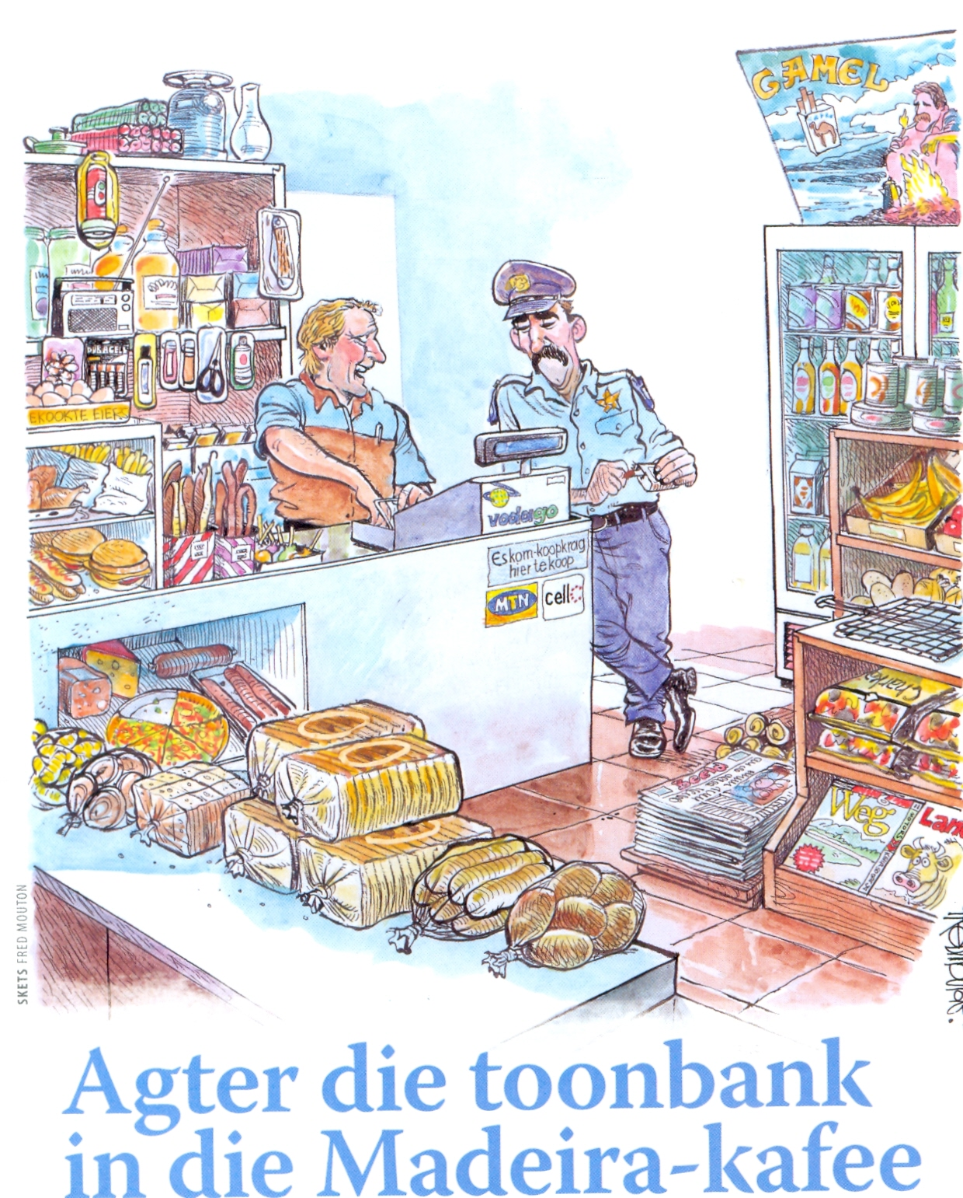
3.1 | Skryf die AFKORTING van die vetgedrukte woord neer.  Die vrugte word per kilogram verkoop. | (1)
3.2 | Skryf die volgende sin oor in die VERLEDE TYD  Die toneel kom uit ’n outydse kafee.  Begin so: Gister … | (1)
3.3 | Gee die SINONIEM vir die vetgedrukte woord.  Daar is twaalf broodrolletjies in ’n sakkie. | (1)
3.4 | Skryf die woord wat verkeerd gespel is, korrek oor.  Wanneer jy koeldrank koop, kan jy ’n strooikie kry om uit die blikkie te drink. | (1)
3.5 | Skryf die OORTREFFENDE TRAP van die vetgedrukte woord neer.  Dis seker die lekker gevoel op aarde om jou eie besigheid te hê. | (1)
3.6 | Gee die INTENSIEWE VORM van die vetgedrukte woord.  Die yskas is vol .koeldrank gepak. | (1)
3.7 | Gee die MEERVOUD van die vetgedrukte woord.  Daar is ’n hele paar tydskrif om van te kies. | (1)
3.8 | Skryf die volgende sin oor in die BEDRYWENDE VORM  Die regte kleingeld word dadelik deur die eienaar vir hom gegee. | (1)
3.9 | Skryf die KORREKTE VORM van die vetgedrukte woord neer.  Jy kan ’n kies maak tussen warmbrakke en hamburgers. | (1)
3.10 | Skryf die volgende sin oor in die INFINITIEF.  Die winkeleienaar moet altyd vriendelik wees.  Skryf die hele sin oor en begin só: Die winkeleienaar behoort … | (1)
3.11 | Verbind die twee sinne met die VOEGWOORDE tussen hakies  Die polisieman wil nie droë wors koop nie. Die polisieman wil nie biltong koop nie. (nòg ... nòg) | (1)
3.12 | Gee die VERKLEININGSVORM van die vetgedrukte woord.  Daar is klein piesangs om te koop. | (1)
3.13 | Skryf die sin oor in die INDIREKTE REDE.  Die winkeleienaar vra vir die polisieman: “Het jy kerse nodig?”  Begin só: Die winkeleienaar vra vir die polisieman … | (1)
3.14 | Kies die korrekte WERKWOORD.  Die winkeleienaar en die polisieman (weet / ken) mekaar. | (1)
3.15 | Kies die korrekte antwoord en skryf net die vraagnommer (3.15) en die letter  (A-D) neer.  Wanneer die winkeleienaar alleen is, luister hy … die radio.  A aan  B op  C na  D vir | (1)
 | TOTAAL AFDELING C: 15
 | GROOTTOTAAL: 40

